3º ANO
MATEMÁTICA
ATIVIDADE 4
Tema: Análise da ideia de acaso em situações do cotidiano: espaço amostral e eventos aleatórios.
Habilidades Essenciais: (EF03MA25) Identificar, em eventos familiares aleatórios, todos os resultados possíveis, estimando os que têm maiores ou menores chances de ocorrência.
NOME:
UNIDADE ESCOLAR:
Experimento aleatório: É um experimento que, repetido várias vezes de forma semelhante, apresenta resultados imprevisíveis. Por exemplo, o lançamento de uma moeda. Sabemos que pode sair cara ou coroa ao lançarmos uma vez, mas não podemos garantir, com exatidão, as quantidades de caras e de coroas que sairão em 10 lançamentos.
Espaço amostral: É o conjunto de todos os resultados possíveis de ocorrer em um experimento aleatório. Para compreender melhor esse conceito, vamos explorar alguns exemplos.
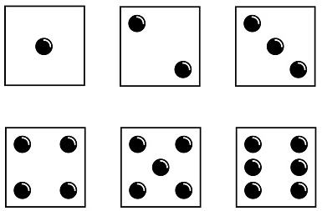
Exemplo 1. Lançamento de um dado.
O experimento aleatório “lançar um dado de 6 faces e anotar a face voltada para cima”, tem 6 possíveis resultados. Veja:
Dizemos que o espaço amostral desse experimento tem 6 possibilidades. Considere que, nesse experimento, Augusto lance o dado e diga que o resultado será um número par, enquanto sua amiga Alice acredita sair um número que divide 6. Qual destes palpites apresentados tem mais chances de ocorrer?
Disponível em: https://tinyurl.com/y68fxv5n.
Acesso em 09 de nov. de 2020.

Dentre os 6 possíveis resultados {1, 2, 3, 4, 5, 6} desse espaço amostral, temos 3 números pares {2, 4, 6} e 4 números que dividem 6 {1, 2, 3, 6}. Logo, temos 3 de 6 resultados possíveis de sair um número par e 4 de 6 resultados possíveis de sair um número que divide 6. Portanto, dizemos que no lançamento de um dado, o palpite de Alice é mais provável do que o de seu amigo Augusto.
No entanto, essa previsão pode não se confirmar imediatamente no primeiro lançamento e, mesmo com menor chance, Augusto pode acertar e vencer a disputa dos palpites, ou ainda, sair o número 5 e ambos errarem seus palpites. Esse fato é o que caracteriza o experimento aleatório, pois não podemos dizer com precisão, quantas vezes Alice ou Augusto vão acertar, ao repetirem o experimento.
O que podemos fazer é estimar, pelo estudo do espaço amostral, que Alice tem mais chances de vencer, quanto maior a frequência de repetições desse experimento. Além disso, podemos estimar que a chance de nenhum deles vencer é bem menor do que a chance de algum de seus palpites ser contemplado, uma vez que apenas 1 dos 6 resultados possíveis é desfavorável a ambos os palpites, a saber, o número 5.
Dessa forma, compreendemos que o espaço amostral nos dá uma visão geral dos resultados possíveis para fazermos uma previsão de resultados desejados, como os palpites dados por Augusto e Alice, e dos resultados desfavoráveis no experimento, como o eventual lançamento do número 5, a fim de tomarmos uma decisão.

Exemplo 2. Lançamento de duas moedas.
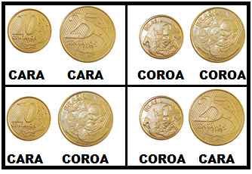
O experimento aleatório “lançar duas moedas, uma de 10 centavos e outra de 25 centavos, anotando a face voltada para cima” tem o seguinte espaço amostral: cara na moeda de 10 centavos e cara na moeda de 25 centavos; coroa na moeda de 10 centavos e coroa na moeda de 25 centavos; cara na moeda de 10 centavos e coroa na moeda de 25 centavos; e coroa na moeda de 10 centavos e cara na moeda de 25 centavos. Observe:
Dessa forma, o espaço amostral desse experimento tem 4 possibilidades. Considere que Samara deseja lançar essas duas moedas e obter o mesmo resultado: duas caras ou duas coroas. Qual é a chance desse resultado acontecer? Ao construir o espaço amostral, vimos que, o mesmo resultado para ambas as moedas, acontece em 2 dentre os 4 possíveis resultados.
ATIVIDADES
Leia atentamente a tirinha a seguir, para responder as atividades 1, 2 e 3.
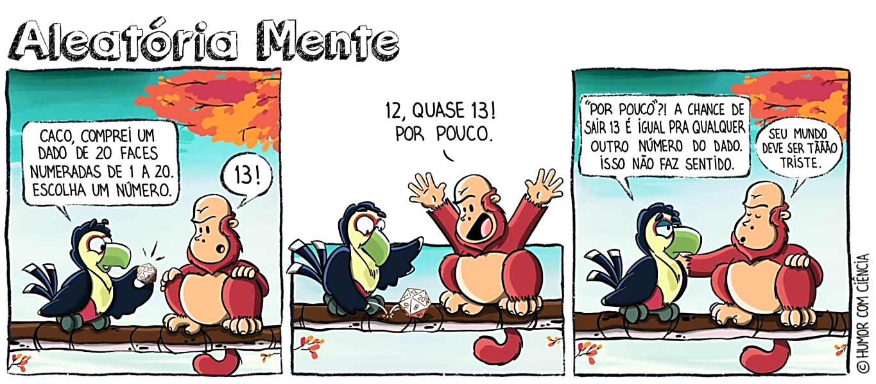
Disponível em: https://tinyurl.com/yygf5hyy. Acesso em 11 de nov. de 2020.
1. Lançar um dado de 20 faces numeradas de 1 a 20, anotando o número que aparece na face superior central como na tirinha é um experimento aleatório? Se a resposta for positiva, indique o espaço amostral desse experimento.
____________________________________________________________________________________________________________________________________________________

2. Se Caco tivesse escolhido um número ímpar maior do que 6, qual seria a medida da chance de ele ganhar, considerando o espaço amostral?
__________________________________________________________________________

3. Após o diálogo, Caco experimenta escolher um número que divide um número par de qualquer uma das faces. Como você classifica a medida da chance de ele acertar esse palpite?
____________________________________________________________________________________________________________________________________________________
4. Observe o espaço amostral do lançamento de dois dados de 6 faces a seguir.
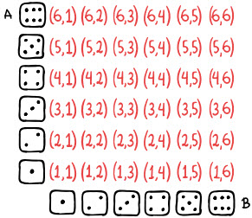
Disponível em: https://tinyurl.com/yyl52dyd.
Acesso em 11 de nov. de 2020.
Nesse experimento aleatório, a escrita (5,3) significa que o primeiro dado teve como resultado 5 e o segundo dado teve como resultado 3. Nessas condições, complete as lacunas no texto a seguir:
Ao lançar dois dados de 6 faces e anotar o resultado em suas faces superiores, obtemos um espaço amostral com ______ resultados possíveis.
O resultado (2, 6) significa que o primeiro dado resultou em ____ e que o segundo dado resultou em _____. Se Daniela escolher que os números do lançamento dos dois dados devem ser iguais, ela tem _____ chances de acertar dentre os ______ possíveis resultados.
Fátima lançou os dois dados e disse que a soma dos números desses dois dados seria menor do que 5, e com sorte venceu, apesar do resultado ser pouco provável. Isso ocorre pois os lançamentos de dois dados com soma menor do que 5 acontecem apenas nos seguintes casos: (1,1); (1,2); (__, __) e (__, __), ou seja, Fátima acerta o palpite em ______ dentre os ______ resultados possíveis.

5. Considere o experimento aleatório a seguir.
Lançar três moedas e anotar a face voltada para cima, usando a letra C se a face for “cara” ou a letra K se a face for “coroa”. Alguns dos possíveis resultados são as três moedas terem faces iguais como em (C, C, C) e (K, K, K).
Complete o espaço amostral desse experimento, apresentando todos os 8 possíveis resultados.

(C, C, C); (K, K, K); (__, ___, __); (__, ___, __); (__, ___, __); (__, ___, __); (__, ___, __);
(__, ___, __).

6. Analise as descrições a seguir.
Descrição 1: Lançar uma moeda e sair coroa – Impossível.
Descrição 2: Lançar um dado de 6 faces e sair 7 – Impossível.
Descrição 3: O Sol irá nascer a leste amanhã – Acontecerá.
Descrição 4: O aniversário da primeira pessoa que encontrar amanhã é 30 de fevereiro – Pode acontecer.

Pode-se afirmar que estão corretas as descrições

a) ( ) 1 e 3.
b) ( ) 1 e 4.
c) ( ) 2 e 3.
d) ( ) 2 e 4.

7. Observe a ilustração a seguir.
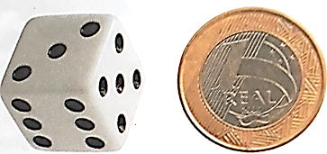

Disponível em: https://tinyurl.com/y4dyag93. Acesso em 12 de nov. de 2020.
Qual é a quantidade total de resultados possíveis ao lançar estes dois objetos ao mesmo tempo?
a) ( ) 2
b) ( ) 6
c) ( ) 8
d) ( ) 12

8. A expressão EQUIPROVÁVEL se refere a resultados que tem a mesma chance de ocorrer em um experimento aleatório. Considere que uma cesta de frutas tenha 4 maçãs, 5 peras, 5 bananas e 11 ameixas.

Ao escolher uma fruta desta cesta, quais das seguintes frutas escolhidas são equiprováveis?

a) ( ) maçã e banana
b) ( ) pera e banana
c) ( ) ameixa e maçã
d) ( ) ameixa e pera

9. O mês de maio tem 31 dias. Gustavo escolheu aleatoriamente uma data do mês de maio de 2021, sem consultar um calendário.

Essa data pode

a) ( ) cair em um final de semana em 10 dos 31 resultados possíveis.
b) ( ) cair em um feriado em 8 dos 31 resultados possíveis.
c) ( ) ser uma terça-feira em 6 dos 31 resultados possíveis.
d) ( ) ser uma segunda-feira em 4 dos 31 resultados possíveis.

10. Eliane tem as 26 letras de nosso alfabeto em fichas guardadas numa urna e pede que seu aluno Mário retire uma ficha aleatoriamente.
Para a ficha retirada ser uma vogal temos
a) ( ) 10 dentre os 26 resultados possíveis.
b) ( ) 8 dentre os 26 resultados possíveis.
c) ( ) 5 dentre os 26 resultados possíveis.
d) ( ) 4 dentre os 26 resultados possíveis.

Respostas comentadas:

1. Sim é um experimento aleatório, pois ainda que seja repetido várias vezes de forma semelhante, apresentará resultados imprevisíveis. O espaço amostral desse experimento tem 20 resultados possíveis {1, 2, 3, 4, 5, 6, 7, 8, 9, 10, 11, 12, 13, 14, 15, 16, 17, 18, 19, 20}.

2. Temos 7 números ímpares maiores do que 6 {7, 9, 11, 13, 15, 17, 19}. Assim, a medida da chance de Caco ganhar seria de 7 em 20 resultados possíveis.

3. Os números que dividem um número par de qualquer uma das faces são os próprios números pares {2, 4, 6, 8, 10, 12, 14, 16, 18, 20}, pois dividem a si mesmos, e também os números ímpares até 9 {1, 3, 5, 7, 9} pois dividem os números pares {2, 6, 10, 14, 18}. Assim, esse palpite tem medida de chance de ganhar em 15 dos 20 resultados possíveis, sendo muito provável.

4. Completando as lacunas, tem-se:
Ao lançar dois dados de 6 faces e anotar o resultado em suas faces superiores, obtemos um espaço amostral com 36 resultados possíveis. O resultado (2, 6) significa que o primeiro dado resultou em 2 e que o segundo dado resultou em 6. Se Daniela escolher que os números do lançamento dos dois dados devem ser iguais, ela tem 6 chances de acertar dentre os 36 possíveis resultados. Fátima lançou os dois dados e disse que a soma dos números dos dois dados seria menor do que 5, e com sorte venceu, apesar do resultado ser pouco provável. Isso ocorre pois os lançamentos de dois dados com soma menor do que 5 acontecem apenas nos seguintes casos: (1,1); (1,2); (2, 1) e (2, 2), ou seja, Fátima acerta o palpite em 4 dentre os 36 resultados possíveis.

5. Completando o espaço amostral, tem-se:

(C, C, C); (K, K, K); (C, C, K); (K, K, C); (C, K, K); (K, C, C); (C, K, C); (K, C, K).

6. Pode-se afirmar que estão corretas as descrições 2 e 3, alternativa C. A descrição 1 está incorreta pois pode sair coroa no lançamento. A descrição 2 está correta pois o espaço amostral não contém o número 7. A descrição 3 está correta pois o sol nasce a leste. A descrição 4 está incorreta pois não existe a data 30 de fevereiro.

7. São 12 resultados possíveis: (1, C), (1, K), (2, C), (2, K), (3, C), (3, K), (4, C), (4, K), (5, C), (5, K), (6, C), (6, K), alternativa D.

8. As frutas que podem ser escolhidas por serem equiprováveis são a pera e a banana, alternativa B. Isso ocorre pois ambas têm as mesmas chances, uma vez que tem a mesma frequência dentro do espaço amostral.

9. Essa data pode cair em um final de semana em 10 dos 31 resultados possíveis, alternativa A. Em maio de 2021 há 5 sábados e 5 domingos, totalizando possíveis datas que caem no final de semana.

10. Dentre as 26 letras de nosso alfabeto, 5 são vogais {a, e, i, o, u}. Portanto, para a ficha retirada ser uma vogal temos 5 dentre os 26 resultados possíveis, alternativa C.

